２０１３年８月号
岐阜市科学館
岐阜市本荘3456-41
℡ 058-272-1333
てんたい君

８月12～13日の夜は流れ星を観察しよう！

星図の時間、裏面北の空低いところにペルセウス座が見られます。８月13日午前３時頃、ここを放射点とする「ペルセウス座流星群」が極大を迎えます。この日は月明かりもなく、ほぼ一晩中見え、また、１時間に数十個見られるなど、流れ星観察には最適です。ぜひ、流れ星にお願いをしてみよう！
黄道→

スピカをてみよう！
８12の、おとめの１スピカが、にされる「スピカ」がられるよ。のおよそ30°で、のように、1840スピカがにし、1920するんだ。１とるく、でつスピカがにされてえなくなるとに感じるはずだよ。、「スピカ」がでられるのはのみなので、ぜひの「ペルセウス」と
セットで
して
みよう。
月齢5.5

いて ～の～
は、はというともないての。これはケンタウルスのよ。ケンタウルスは、にとしてられていたの。でも、このいてとなった「ケイローン」はだったわ。にくて、しくて、も。は、ギリシャのとしてられる、「ヘルクレス」や「アスクレピオス」、「アキレウス」などのとなりてたわ。だけど、に
ヘルクレスのった
にたって
しまいくなってし
まったの。そして
になったわ。とて
もしいね。

ツキコサン
タイヨウクン

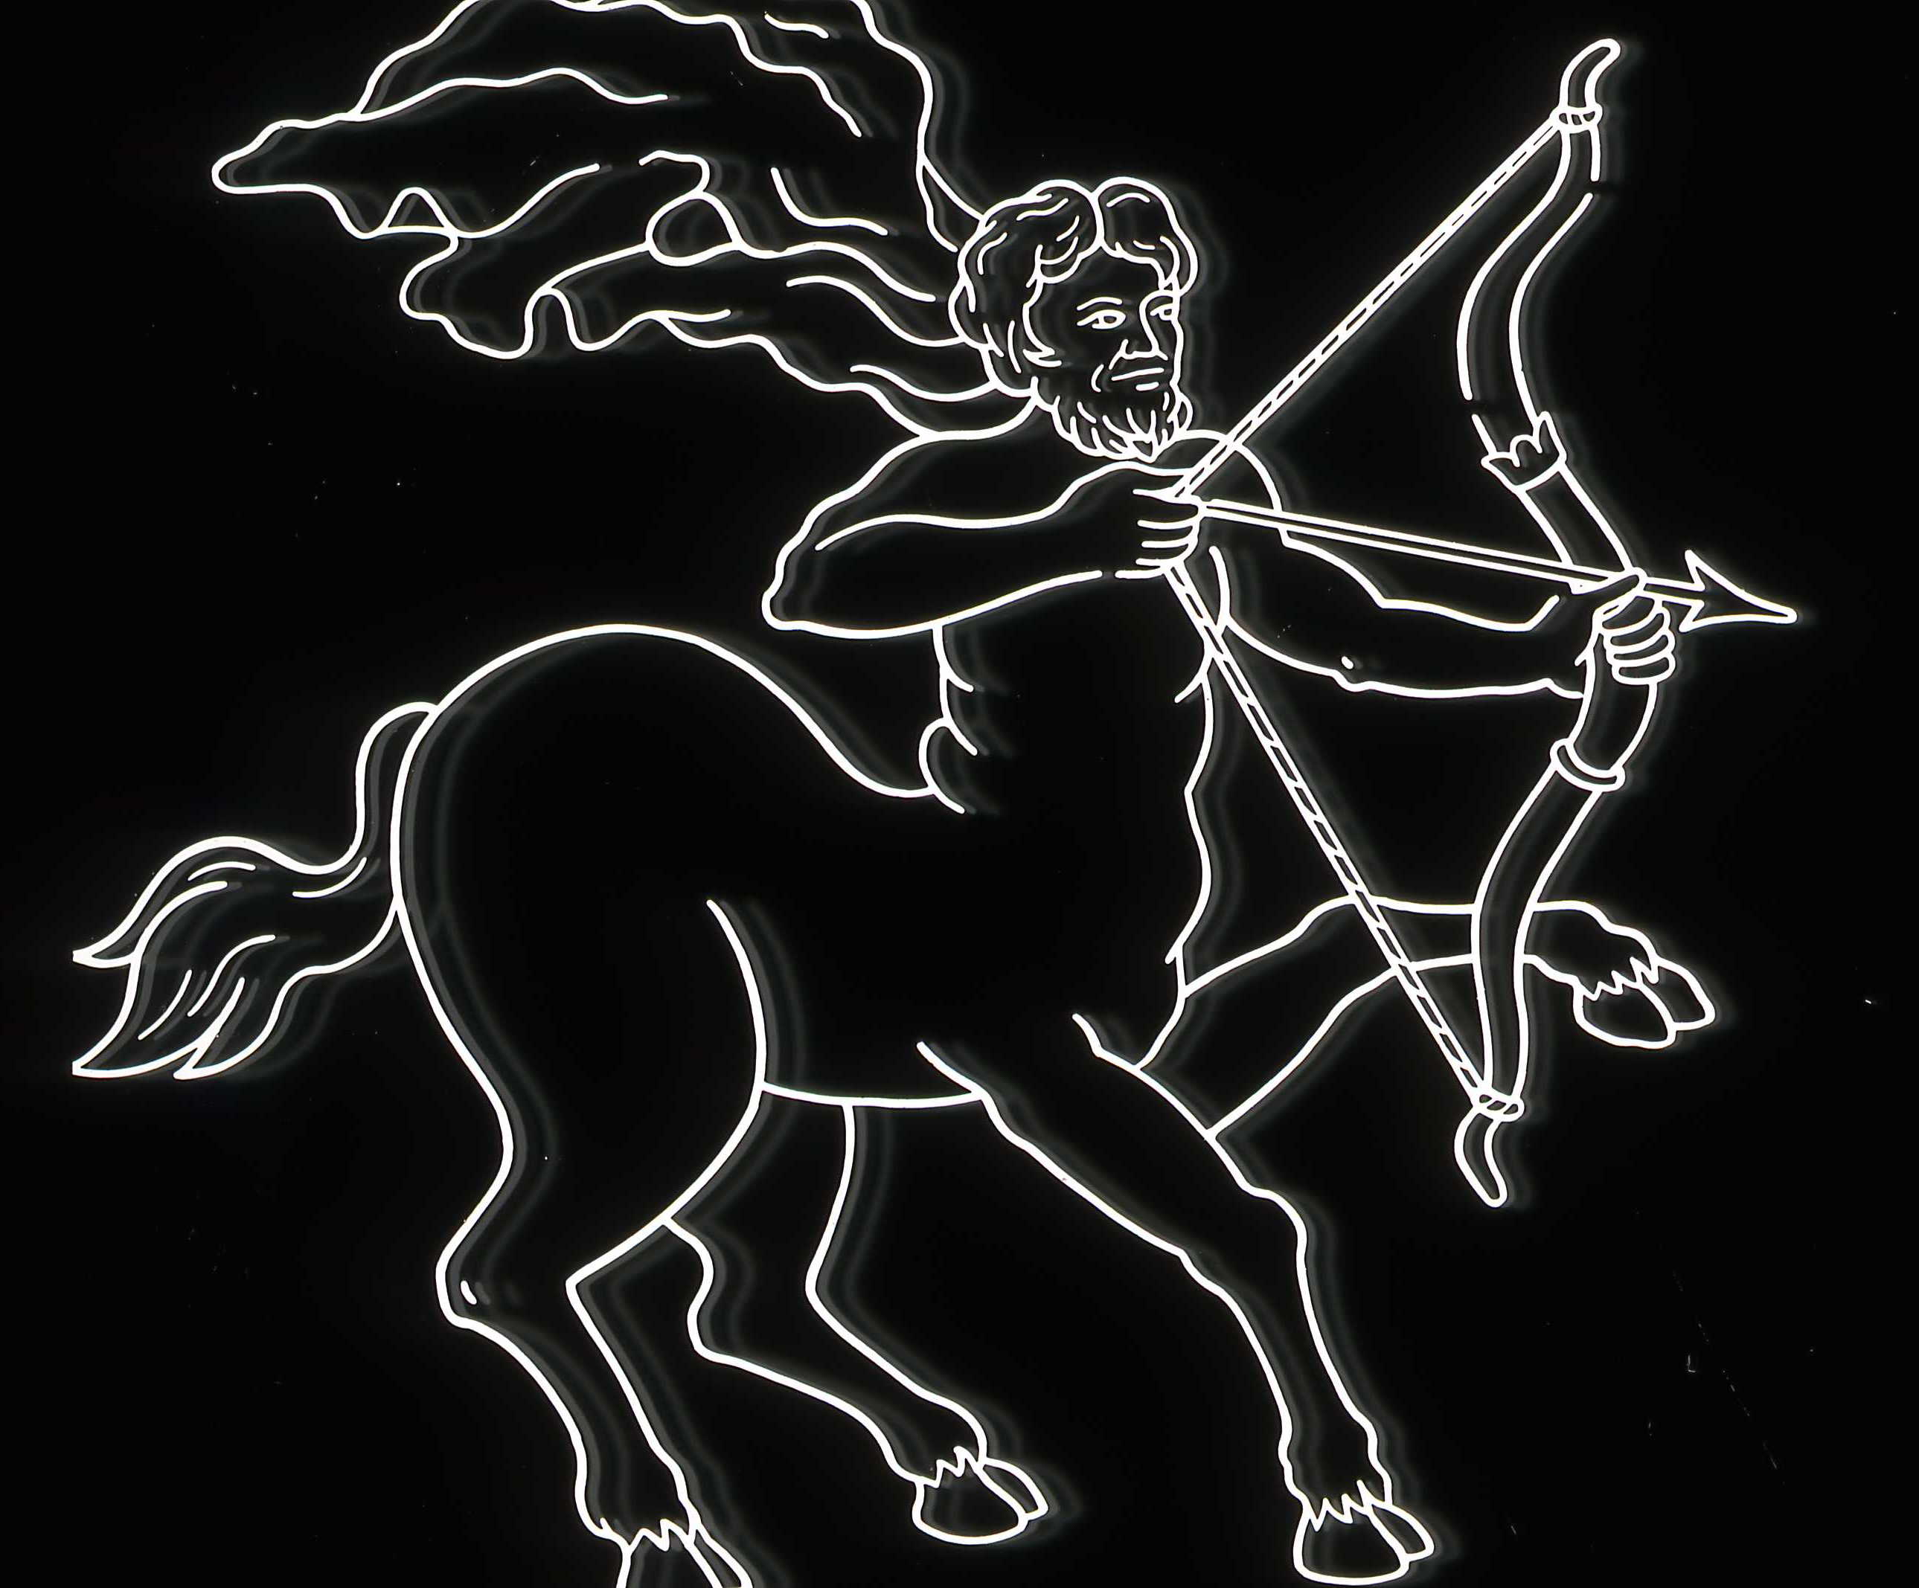
出現

月の満ち欠け（時間は月が東から出る時刻：観測地・岐阜市）
三日月 |  | 半月  （上弦） |  | 満月 |  | 半月  （下弦） |  | 新月
7/10 | 6:27 | 7/16 | 12:15 | 7/2３ | 19:12 | 7/30 | 23:32 | 8/7 | 5:17
8/9 | 7:11 | 8/14 | 12:13 | 8/21 | 18:25 | 8/28 | 22:53 | 9/5 | 5:03
※日の入り後、月を見るのに適した期間（7/12～7/25、8/10～8/25）


の にるいのはどの？
ことの「ベガ」、わしの「アルタイル」、はくちょうの「デネブ」の３つの１でられる「の」。とてもるいでできただから、かりがするところでもよくかるのランドマークだ。どれも１だが、よくるとにるさがうことにくかな？（）してみると、るいにベガ＞アルタイル＞デネブとなっているはずだ。ところが、それぞれのまでのをべると、ベガ25、アルタイル16.7、デネブ1400となる（１はが１にむでおよそ９4600km）。３つ
のではしくじたデネブが、はものすごくいところで
いているだとかる。３つのをじにして（）
すると、るいにデネブ＞ベガ＞アルタイルとなる。は、デネ
ブがるいだったんだ。くデネブのは、から
1400にしたものだ。はつくづくいものだな。
ドッシー

ベガ25光年
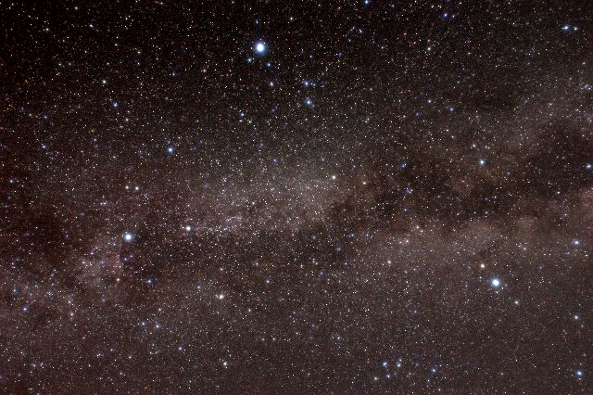

デネブ
1400光年
アルタイル
16.7光年

Ｑ賢人「ケイローン」がなった星座は何座でしょう？
（答え…いて座）
いて座となったケイローンは弓矢を構えています。この弓矢の先をたどるとさそり座に向いています。いて座の「いて」は漢字では「射手」となります。いつも弓矢をつがえ、さそりの見張り番をしているのですね。

＊印はペルセウス座流星群の放射点です。

七夕 夏休みはプラネタリウムで星空を巡ろう！
夏休み期間中、科学館では毎日５回プラネタリウムを投映しているよ！ぜひこの機会に、プラネタリウムで星空めぐりをして、本物の星空に会いに行ってみよう！
 | 10時 |  | 11時 |  |  |  | 12時 |  |  | 13時 |  | 14時 |  |  | 15時 |  |  |  | 16時
平日
土曜日曜祝日 |  |  |  |  | ★ |  |  |  |  |  |  |  |  | ★ |  |  |  | ★

☆ ８月１０日（土）19:00～は「星を見る会」。当日9:30からチケット配布（定員制）
屋上・天文台で土星、アルビレオ、M13などの観察をします。大人300円子ども100円
☆ ８月2４日（土）19:00～21:00は「駅前観望会 ぎふスターウオッチング」。参加無料。予約不要。
出前観望会、受付中！ 岐阜市市民協働推進課（℡265-4141 内線２７７３）にお申し込みを。

ナガレボチー

キッズタイム
星の王子さま

10:00～
星空解説
＆
ワンピース
11:30～
星空解説
＆
ポケモン
11:30～
星空解説
＆
ワンピース
13:00～
星空解説
＆
ポケモン
11:30～
星空解説
＆
ワンピース
14:30～
星空解説
＆
ポケモン
11:30～
星空解説
＆
ワンピース
16:00～
星空解説
＆
ポケモン
11:30～

キッズタイム
星の王子さま
（第3日曜は字幕付）
10:00～
星空解説
＆
ワンピース
11:30～
星空解説
＆
ポケモン
11:30～
星空解説
＆
ワンピース
13:00～
星空解説
＆
ポケモン
11:30～
星空解説
＆
ワンピース
14:30～
星空解説
＆
ポケモン
11:30～
土:銀河鉄道の夜
日: 空へ
（第3日曜は字幕付）
16:00～

※8/25(日)13:00～､14:30～､16:00～は「爆笑！星のお兄さんのプラネタリウムショー」のため番組投映なし。
●星空タイム 毎月第２土曜日17:30～ オール生解説のプラネタリウムです。
★昼間の星を見る会（1100～､14:00～､15:30～）土・日・祝日に屋上天文台にて。

